Departamento de Ciencias
GUIA DE APRENDIZAJE- 3 Nivel “Sistema Inmunológico”
NOMBRE DEL ESTUDIANTE:
CURSO:
FECHA:
APRENDIZAJE ESPERADO: Reconocer órganos y funcionamiento del sistema inmune.
Identificar algunas alteraciones del sistema inmune
PUNTAJE TOTAL:44 puntos PUNTAJE OBTENIDO: _________
NOTA: ___________

ITEM. I Defina los siguientes conceptos y confeccione una oración con cada uno de ellos.
(14 puntos)

- PATOGENO:
- MATERIAL GENÉTICO:
- BIOMOLECULA:
- INMUNIDAD:
- MUCOSA:
- INFECCION:
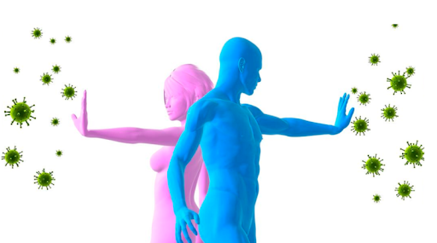
- RESPUESTA INMUNOLOGICA:

ITEM. II. Comprensión lectora. Lea el siguiente texto y responda las siguientes preguntas. (3 puntos)

Virus
En el umbral de la vida, considerados por unos como auténticos seres vivos y por otros como una forma entre la materia viva y la inerte, se encuentran los virus. Los virus son pequeñísimos. El mayor de ellos es miles de veces menor que la más pequeña de las bacterias. Solo se pueden observar al microscopio electrónico, y esto si el científico que los pretende estudiar tiene suerte y acierta a localizarlos. Constan de una pequeña cápsula formada por unas moléculas protectoras. Dentro de este estuche está otra biomolécula (Material genético), distinta de las anteriores que es el verdadero “cerebro” del virus. En esto sí que son parecidos los virus y las células. Las moléculas que componen una célula tienen una estructura básicamente similar a la de los virus. Para desarrollarse y reproducirse, un virus típico necesita pegarse a la membrana de una célula (normalmente una bacteria). El virus hace una perforación en la membrana de la bacteria e inyecta su molécula interna. Este componente del virus, utilizando materiales que encuentra dentro del cuerpo celular de la bacteria, produce a velocidad vertiginosa copias exactas de sí mismo. No conforme con eso, el virus fabrica también las moléculas de las cápsulas que envuelven a las nuevas moléculas formadas. De esta manera se pueden formar dentro de la bacteria infectada cientos de nuevos virus. Finalmente, la bacteria estalla y los nuevos virus salen a la búsqueda de nuevas bacterias para infectarlas y comenzar de nuevo el ciclo. El estudio a fondo de los virus, de sus características y, sobre todo de la forma de contrarrestar sus efectos, es uno de los campos más importantes de la Biología y la Medicina actuales. Muchas enfermedades, como la hepatitis, el sarampión, la rubéola y la gripe están causadas por estos pequeños y activísimos seres llamados virus y de lo que no sabemos con seguridad si son seres vivos o no lo son.
Tipos de virus Responda:
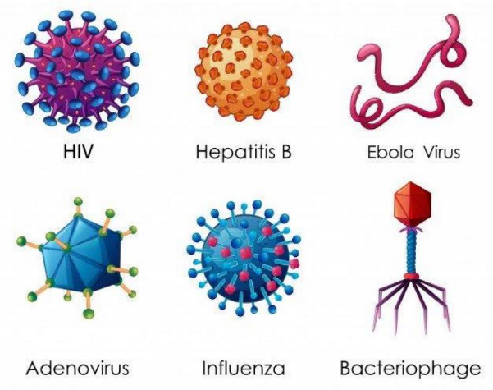
1.-El más grande de los virus es:
a) Un poco más pequeño que las bacterias
b) Cientos de veces más pequeños que las moléculas
c) Miles de veces menor que la bacteria más pequeña
d) Miles de veces mayor que las bacterias
2.-Según el texto, los virus
a) Se reproducen rápidamente sin necesitar otros seres
b) Son pequeñísimos, muy activos y casi inofensivos
c) Infectan y destruyen las bacterias
d) Son seres vivos muy pequeños

3. Después de perforar la membrana, el virus:
a) Necesita pegarse a la membrana de la célula
b) Produce rápidamente copias exactas de si mismos
c) Sale a la búsqueda de nuevas bacterias
d) Inyecta su molécula interna

ITEM.III. Etiquete con el nombre de cada órgano y anote una función de cada uno (22 puntos totales)

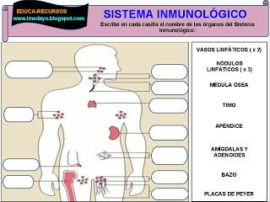

ITEM. IV Términos pareados. Relaciona un término de la columna A con una definición de la columna B. (5 puntos)

Columna A Columna B

1. Bactericidas | ______Provocan fiebre y otros síntomas propios de la infección
2. Endotoxinas | _____Depende de variables como la edad, la condición nutricional y la disposición genética del huésped
3. Condiciones del medio | ______Tipo de antibióticos que eliminan a las bacterias
4. Susceptibilidad del hospedero | ______Capacidad del patógeno para multiplicarse en el huésped.
5. Invasividad | ______Condiciones ambientales propicias o desfavorables para que la multiplicación bacteriana

ITEM V. AUTOEVALUACIÓN. Conteste las siguientes preguntas.

- ¿Porque es importante que exista un sistema inmunológico en el organismo? Explique.

- Explique cuál es la diferencia entre virus y bacterias

